Музыкальные задачи

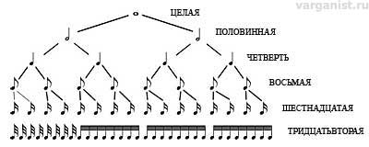
Пользуясь данным из таблицы выше, можно решить эти задачи.
- 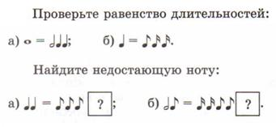

Определите размер такта:
- 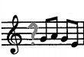
Найдите недостающие ноты:
- 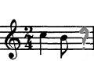
Дайте все возможные значения, включая тридцать вторые:
- 